Boletín Nº 12.325-05

Proyecto de ley, iniciado en moción de los Honorables Senadores señor Coloma, señora Ebensperger y señores García Huidobro, Pérez y Sandoval, que regula las formas de pago de los sobregiros de las cuentas corrientes bancarias.

Considerando:

El desarrollo económico de los países, entre otras cosas, incide en que cada vez más personas puedan acceder a los servicios bancarios, con los beneficios que ello conlleva para aumentar sus oportunidades de manejar sus ingresos y acceder a sistemas de crédito y ahorro con menores costos y mayor diversidad que los ofrecidos fuera de la banca.

Desde julio del año 2011 a julio del año 2018, por ejemplo, las cuentas corrientes de personas naturales pasaron de menos de 2,5 millones a casi 4 millones, según datos de la Superintendencia de Bancos e Instituciones Financieras (SBIF).

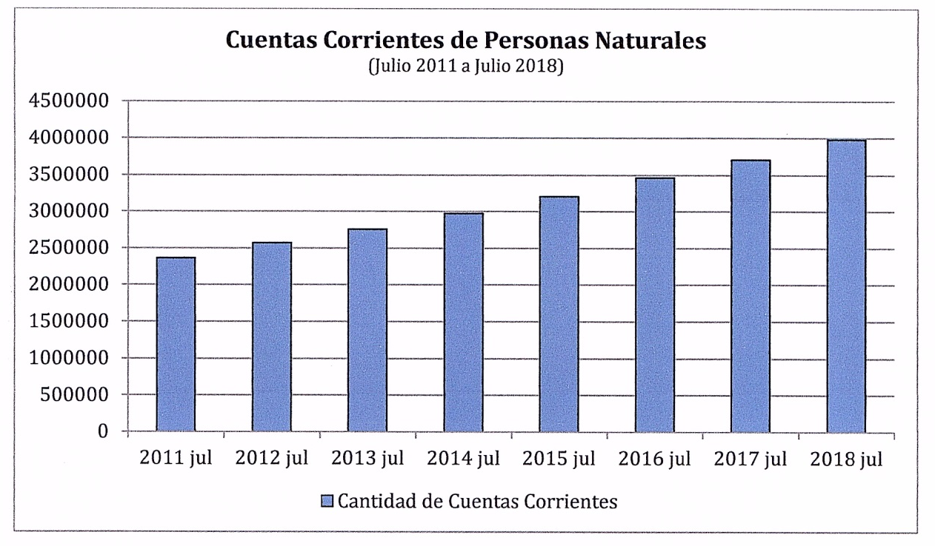
Este mayor acceso implica también mayores responsabilidades de los usuarios respecto a la forma de administrar los servicios que les ofrecen los bancos y donde la formación económica y financiera juega un rol clave al momento de sacar el mejor provecho posible a dichos instrumentos, siendo fundamental que el sistema apunte a un mayor poder de decisión de los usuarios respecto a cómo administrar sus productos.

En este sentido, la educación financiera, según la definición de la OCDE, corresponde al "proceso por el cual los consumidores/inversionistas financieros mejoran su comprensión de los productos financieros, los conceptos y los riesgos, y, a través de información, instrucción y/o el asesoramiento objetivo, desarrollan las habilidades y confianza para ser más conscientes de los riesgos y oportunidades financieras, tomar decisiones informadas, saber a dónde ir para obtener ayuda y ejercer cualquier acción eficaz para mejorar su bienestar económico".

De acuerdo a cifras contenidas en el Informe de educación financiera: diagnóstico & desafíos, de septiembre 2016 de la SBIF, en Chile solo el 41% de los adultos tiene conocimientos de educación financiera y existe coincidencia en que entregar no solo mayor información, sino que también mayor poder de decisión a las personas, favorecería avanzar en la formación y educación financiera.

En este sentido, el servicio de cuentas corrientes ofrecidos por los bancos y regulado a través del DFL Nº 707 de 1982 (Ley sobre cuentas corrientes bancarias y cheques) y los compendios de normas bancarias del Banco Central y la Superintendencia de Bancos e Instituciones Financieras, entrega la opción de que los bancos permitan a sus clientes contar con un monto de crédito estipulado previamente que les permita hacer pagos por sobre el monto de dinero depositado en la cuenta corriente, lo que es conocido comúnmente como Línea de Crédito de la Cuenta Corriente.

Las referidas normas también establecen las reglas y directrices con las que dichos créditos deberán ser operados y los intereses y forma de cobrarlos que podrán aplicar las bancas por su uso a sus clientes, las que generalmente "se determinan de acuerdo a las características de cada cliente, pero por lo general es superior a la de los créditos en cuotas. Usualmente, la tasa de interés de estas operaciones es de tipo variable, esto es, una tasa base que estípula cada institución financiera y que está basada en una tasa o índice de tasa informada por el Banco Central de Chile, la Superintendencia de Bancos e Instituciones Financieras o servicio de información ampliamente reconocido, más un cierto spread".

Teniendo en cuenta que esta es una herramienta muy importante para muchos clientes al momento de ordenar sus presupuestos o atender determinadas emergencias de gastos y

que de no contar con ella podría dar lugar a situaciones complejas como la pérdida de oportunidades, por ejemplo, se considera también necesario establecer un mecanismo más amplio y generalizado para el pago de dicho crédito cuando sea usado por los clientes.

En este sentido, la ley no establece mecanismos concretos para la forma de abono a la que pueden recurrir los clientes, quedando a criterio de cada banco dicha definición. Esto no ocurre con el caso de sobregiro no pactado, donde el artículo 3 del DFL Nº 707 de 1982 establece que en tal caso, los primeros abonos que en seguida se hagan a la cuenta corriente se aplicarán de preferencia a extinguir el sobregiro.

Si bien los sobregiros pactados (línea de crédito) se encuentran en la categoría de crédito de consumo de menor recurrencia entre los consumidores, es importante considerar que al no tener un sistema de pago establecido periódicamente, mayor sentido cobra el hecho de que sea el cliente cuenta correntista quien pueda establecer la modalidad de pago a la que quisiera recurrir.

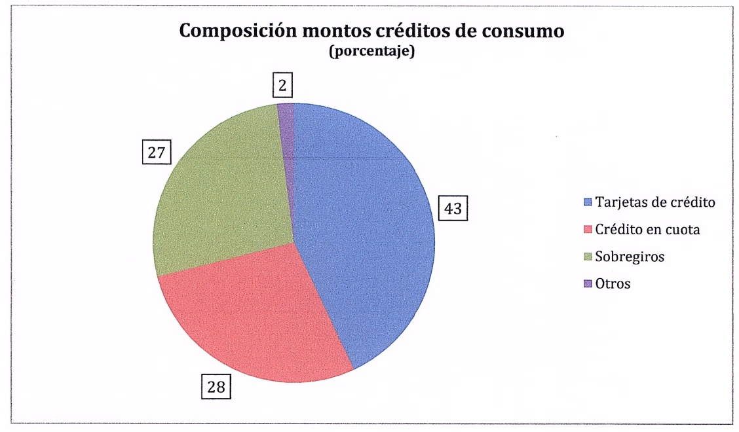

Tomando en consideración todo lo antes dicho es que se torna importante establecer en la ley un criterio similar para el caso de la línea de crédito, donde sea el cliente el que pueda determinar la forma en que se abonaran los dineros para cubrir Los montos que de ella se utilicen.

El presente proyecto de ley pretende, entonces, incorporar al DFL N° 707 de 1982 una norma general expresa que indique que el pago por el uso del crédito que se haya estipulado para la cuenta corriente bancaria será automático, con los primeros abonos que se hagan a la cuenta corriente correspondiente.

Asimismo, se establece que los clientes también podrán abonar directamente a la línea de crédito a través de pagos realizados por caja en las sucursales del banco que corresponda, lo que hoy no es posible pues se debe depositar el dinero primero en la cuenta corriente para luego traspasar los fondos a la línea de crédito.

Ahora, entendiendo que la motivación de esta iniciativa es que los clientes tengan mayor libertad y responsabilidad en la administración de sus productos bancarios, se optó también por proponer que el cliente cuenta correntista pueda solicitar de manera expresa y voluntaria que no se realicen abonos automáticos a su línea de crédito, para lo cual el Banco deberá mantener a disposición de sus cliente los sistemas análogos y digitales necesarios para realizar dicho requerimiento.

Estas medidas entregan mayor responsabilidad y facultades a las personas para definir la forma en que usarán esta herramienta y procederán a su pago, y permiten que los clientes tengan más autonomía con el abono desde su cuenta corriente a su línea de crédito, con el consiguiente efecto de disminución en los intereses que ello supone, lo que sin duda debe ser considerado un beneficio directo para los usuarios en su calidad de consumidores. A su vez, no perjudican el funcionamiento de los bancos ni afectan substancialmente los cargos generados por el uso de la línea de crédito, ya que ellos son esencialmente calculados por día de uso.

Por todo lo anterior es que vengo en presentar el siguiente proyecto de ley:

PROYECTO DE LEY

Artículo único: Para reemplazar el artículo 3 del DFL Nº 707 de 1982, del Ministerio de Justicia, por el siguiente:

"Artículo 3.- El pago por el uso del crédito que se haya estipulado para la cuenta corriente bancaria será automático, con tos abonos que se hagan a la cuenta corriente correspondiente.

Sin perjuicio de lo anterior, también podrá realizarse el pago por el uso del crédito que se haya estipulado mediante el depósito directo de abonos a dicho crédito que sea realizado por caja de las sucursales bancarias que corresponda o a través de las transferencias que el propio comitente determine realizar.

De manera expresa y voluntaria, el comitente podrá solicitar al Banco que el pago por el uso del crédito que se haya estipulado para su cuenta corriente bancaria no se realice de manera automática, en cuyo caso el pago se realizará mediante los mecanismos señalados en el inciso anterior. Esta solicitud podrá ser presentada después de la apertura de la cuenta corriente bancaria y en cualquier oportunidad en que ésta se mantenga activa, para lo cual el Banco deberá mantener a disposición de sus comitentes los sistemas análogos y digitales necesarios para su realización. El comitente podrá cambiar la forma de pago elegida en cualquier oportunidad, la que se hará efectiva en el mes calendario siguiente a su realización.

El cálculo de todos los cargos asociados al uso del crédito que se haya estipulado para la cuenta corriente bancaria será el mismo, cualquiera sea la opción asumida por el cliente según este artículo.

El Banco podrá permitir que su comitente gire en exceso del monto del crédito estipulado o de su haber en efectivo. En tal caso, los primeros abonos que en seguida se hagan a la cuenta se aplicarán de preferencia a extinguir el sobregiro."

Fuente: Informe de educación financiera: diagnóstico & desafíos, de la SBIF, septiembre 2016, pág. 12, disponible en http://www.sbif.cl/sbifweb3/internet/archivos/publicacion_11175.pdf
Idem. Pág. 15 http://www.sbif.cl/sbifweb3/internet/archivos/publicacion_11175.pdf
Fuente: Arraño, E, Filippi, P., Vásquez, C., Estadísticas de Tasas de Interés del Sistema Bancario, en Estudios Económicos Estadísticos, N.°113 de julio 2015 del BANCO CENTRAL DE CHILE, pág. 11, disponible en https://si3.bcentral.cl/estadisticas/Principal1/Estudios/EMF/TASAS/see113.pdf
Ídem., pág. 10

